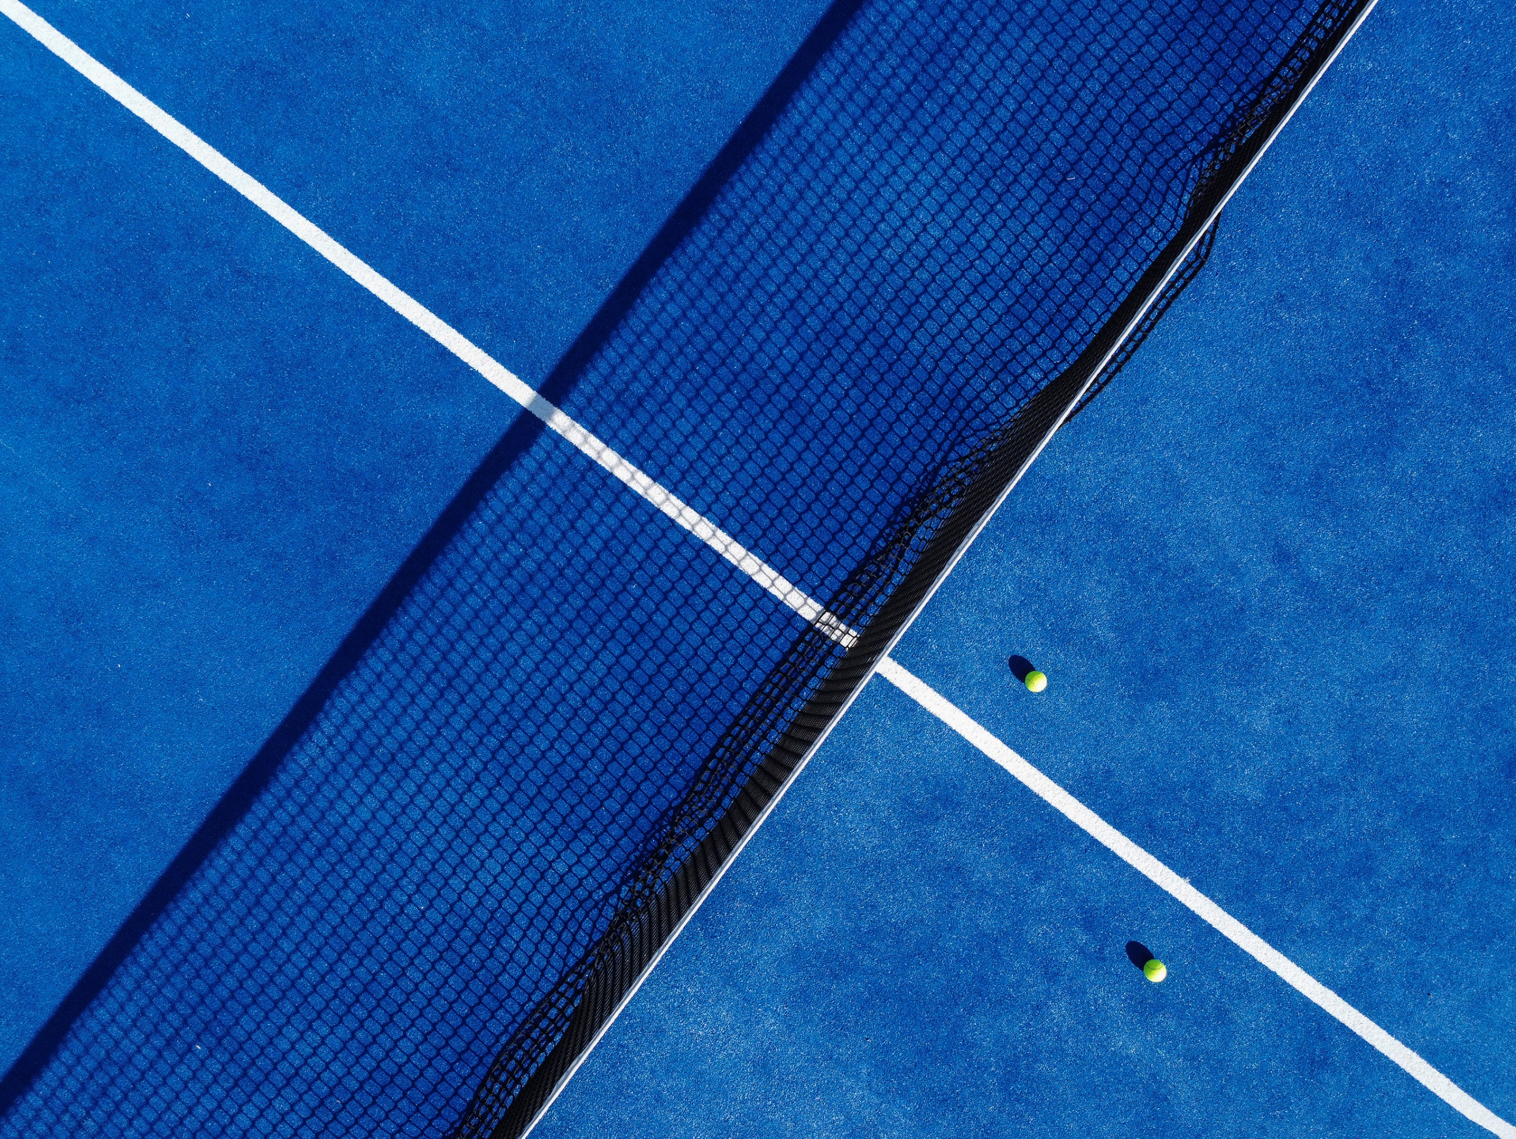

**PROJETO APLICADO EM CIÊNCIA DE DADOS I -**

**RELATÓRIO**

Licenciatura em Ciência de dados

**Base de Dados ATP Players -**

**Brasil**

Grupo 5:

Eliane Susso Efraim Gabriel, Nº 103303

Marco Delgado Esperança, Nº 110451

Maria João Ferreira Lourenço, Nº 104716

Umeima Adam Mahomed, Nº 992397

Docentes: Diana Aldea Mendes, Sérgio Moro

19 de abril de 2023

**Índice:**

1. Introdução 3

2. Business Understanding 3

ATP Tour 3

Terminologia 3

3. Data Understanding 4

Jogadores 4

Variável Altura 4

Variável País de naturalidade 4

Variável Destro ou Esquerdino 4

Variável Data de nascimento 4

Jogos 4

Variável Nome do jogo? 4

Variável Data 4

Variável Tipo de piso 4

Variável Prémio monetário 4

Variável Round 4

Variável Número de sets 4

4. Data Preparation 4

5. Modelling 4

6. Evaluation/ Deployment 4

7. Conclusões 4

8. Bibliografia 4

# Introdução

Objetivo do trabalho

Como vamos fazer isso: Metodologia CRISP-DM

# Business Understanding

## ATP Tour

Antes de proceder à análise da base de dados ATP, é necessário perceber o contexto em que se baseia a mesma.

A Associação de Tenistas Profissionais, *Association of Tennis Professionals* (*ATP*), é a entidade responsável pelos circuitos de ténis profissionais masculinos, o ATP Tour, ATP Challenger Tour e ATP Champions Tour.

Foi constituída em setembro de 1972 por Donald Dell, Jack Kramer e Cliff Drysdale com o objetivo de proteger os interesses dos tenistas profissionais. A denominação desta organização foi mudada ao longo dos anos, passando por ATP Tour, ATP e por fim retomou para o nome original que prevalece atualmente.

Está sediada em Londres, tendo as suas filiais noutros continentes: na América em Ponte Vedra Beach, no estado norte americano na Flórida, na Europa tem a sua filial no Mónaco e a internacional que cobre Ásia, África e Australásia em Sidney. O atual diretor executivo Massimo Calvelli que, juntamente com uma equipa de seis membros gerem a ATP.

Quanto aos torneiros mais prestigiosos neste domínio são os de Grand Slam, ou *majors*- Australian Open, Roland Garros (ou French Open) e Wimbledon e US Open, que não são sob a alçada de ATP, no entanto, são atribuídos pontos do *ranking* ATP.

## Terminologia

Como é sabido, há certos termos no domínio deste desporto que são utilizados, de forma que, para uma melhor compreensão, estes serão explorados de forma breve.

Referente ao sistema de pontuação, temos os termos “*point*”, “*game*”, “*set*” e “*match*”. De forma simples, o primeiro jogador a ganhar quatro pontos (“points”) ganha um “*game*”, e o primeiro jogador a ganhar seis “*games*” ganha um “*set*”, dependendo do tipo de torneiro, o primeiro que ganhar dois ou três “*sets*” ganha o “*match*”.

O primeiro ponto é chamado de “15”, o seguinte de “30”, “40” e por fim “*game*”.

Referente ao tipo de piso, que será algo explorado futuramente, há quatro tipos principais: relva artificial, barro/argila artificial, cimento e borracha, sendo o último considerado o mais ideal.

# Data Understanding

## Jogadores

### Variável Altura

### Variável País de naturalidade

### Variável Destro ou Esquerdino

### Variável Data de nascimento

## Jogos

### Variável Nome do jogo?

### Variável Data

### Variável Tipo de piso

### Variável Prémio monetário

### Variável Round

### Variável Número de sets

# Data Preparation

# Modelling

# Evaluation/ Deployment

# Conclusões

# Bibliografia

ATP. (s.d.). *History*. Obtido de atptour: https://www.atptour.com/en/corporate/history

ATP. (s.d.). *Senior Leadership Team*. Obtido de ATP: https://www.atptour.com/en/corporate/management

Hadlich, G. (s.d.). *How Does Tennis Scoring Work? (By Former PRO)*. Obtido em 13 de 04 de 2023, de mytennishq: https://mytennishq.com/tennis-scoring-rules-the-ultimate-guide-explained/

Kothari, R. (24 de 02 de 2022). *4 Types of Surfaces Used for Tennis Court*. Obtido em 14 de 04 de 2023, de Rubcorp: https://www.rubcorp.com/types-of-tennis-court-surfaces/